**PROJETO HROADS**

Documentação

Sumário

1. Resumo 3

2. Descrição do projeto 3

3. Modelagem de Dados 3

Modelo Conceitual 3-4

Modelo Lógico 4

Modelo Físico 4

Cronograma 5

Trello 5

# Resumo

O projeto **HRoads**, realizado durante o Primeiro Sprint do Segundo Semestre do curso de DEV-DT, realizado por Hugo Vitor e Enzzo Teixeira Jacó.

O projeto foi executado em 2 dias, sem nenhum tipo de complicação, com

Enzzo fazendo: Repositório do GitHub, Modelagem Conceitual (com auxílio do Hugo) DDL, DML e DQL.

Hugo fazendo: Documentação (World), Excel (Modelagem física), Trello e Modelagem lógica (com auxílio do Enzzo).

# Descrição do projeto

O cliente **HRoads** deseja começar a construir o seu próprio jogo de RPG online. Para

isto, ele definiu que cada personagem do jogo, possuirá uma classe e que cada classe

do jogo irá possuir uma ou mais habilidades, e esta habilidade pertence somente a um

tipo de habilidade.

# Modelagem de Dados

O elemento fundamental de um banco de dados relacional é a tabela. Uma tabela é um elemento do banco de dados que consiste num conjunto de dados dispostos em forma de linhas com conjuntos idênticos de propriedades (registros). Os valores associados aos registros da tabela aparecem em colunas (campos).

Um banco de dados é um conjunto de tabelas relacionadas. Uma tabela é um conjunto de dados sobre uma entidade dispostas em forma de linhas e colunas. Um registro é uma linha da tabela, ou seja, representa todas as informações de um elemento em particular. Um campo é uma coluna da tabela, ou seja, representa uma das informações do registro. A intersecção entre a linha e a coluna de uma tabela é chamada atributo e representa o valor de um campo.

## Modelo Conceitual

Basicamente o modelo conceitual possui as entidades que compõem o projeto HRoads e se eles são 1 para muitos, 1 para 1 e muitos para muitos.

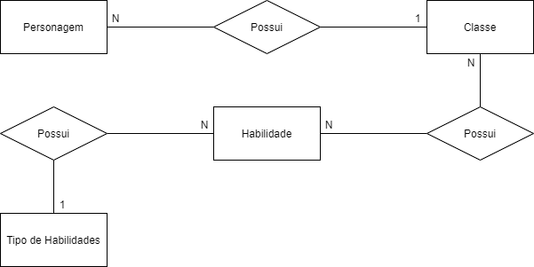

## 

## Modelo Lógico

O modelo lógico possui tanto as entidades quanto seus registros e suas chaves primárias e estrangeiras, ele é principalmente utilizado para facilitar o entendimento na criação do DDL.

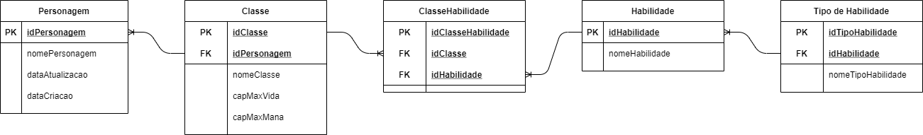

## 

## Modelo Físico

O modelo físico (feito no Excel) é composto por tabelas, deixando tudo mais visual e facilitando o entendimento, o mesmo também representa bem as tabelas que são criadas e utilizadas no DDL, DML e SQL.

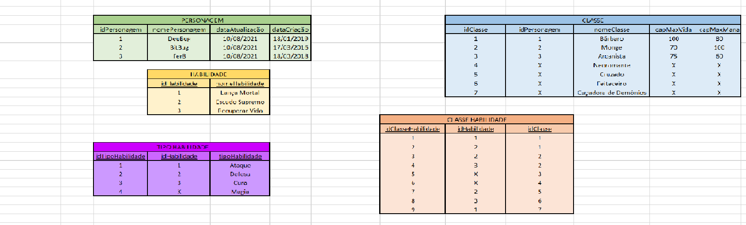

## Cronograma

|  |  |  |
| --- | --- | --- |
|  | Dia 1 | Dia 2 |
| Modelo Conceitual | X |  |
| Modelo Lógico | X |  |
| Modelo Físico |  | X |

### Trello

https://trello.com/b/dxQa0dz9/senai-hroads